ZAPROSZENIE DO SKŁADANIA OFERT
dla zamówień o wartości nie przekraczającej wyrażonej w złotych równowartości kwoty 30 000 euro
Zamawiający:
Gmina Chmielnik,
26-020 Chmielnik,
Plac Kościuszki 7
Tel./faks (41) 354 32-73
Zapraszam do składania ofert w postępowaniu o udzielenie zamówienia pn.:
Wykonanie i dostawa pendrivów promujących projekt pn. „Rewitalizacja starej części miasta Chmielnik – etap II”, dofinansowany z Regionalnego Programu Operacyjnego Województwa Świętokrzyskiego na lata 2007-2013.
1. Określenie przedmiotu zamówienia:
Przedmiotem zamówienia jest zaprojektowanie, wykonanie i dostawa do siedziby Zamawiającego 150 szt. pendrivów promujących projekt pn.„Rewitalizacja starej części miasta Chmielnik – etap II”.
Szczegółowa specyfikacja techniczna wyrobu:
- ilość – 150 szt.
- pojemność 8 GB,
- minimalna szybkość zapisu 11MB/s,
- minimalna szybkość odczytu 22 MB/s
- kompatybilność z systemem Windows XP i nowszymi,
- interfejs – wersja USB 2.0 lub wyższa,
- obudowa plastikowa lub metalowa, błyszcząca lub matowa,
- grawer laserowy z dwóch stron,
- okres gwarancji 24 m-ce,
- pendrivy wykonane według wzoru podanego poniżej w kolorach: czerwony, zielony, niebieski
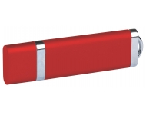
- W cenie pendriva należy ująć również kartonik ozdobny z okienkiem oraz cienką smyczkę no –name.

Zadanie jest dofinansowane ze środków Unii Europejskiej, dlatego pendrivy powinny zawierać obowiązujące zestawy znaków graficznych, zgodnie z wytycznymi wynikającymi
z art. 8 Rozporządzenia Komisji nr 1828/2006 z dnia 8 grudnia 2006r. ustanawiające szczegółowe zasady wykonania rozporządzenia Rady (WE) nr 1083/2006 ustanawiającego przepisy ogólne dot. EFRR, EFS oraz FS i rozporządzenia (WE) nr 1080/2006 Parlamentu Europejskiego i Rady w sprawie EFRR.
Pendrive powinien zawierać następujące treści i elementy graficzne:
Na pierwszej stronie:
- logo Unii Europejskiej,
- herb województwa świętokrzyskiego,
- logo Programu Regionalnego,
- opis w postaci „Rewitalizacja starej części miasta Chmielnik – etap II”,

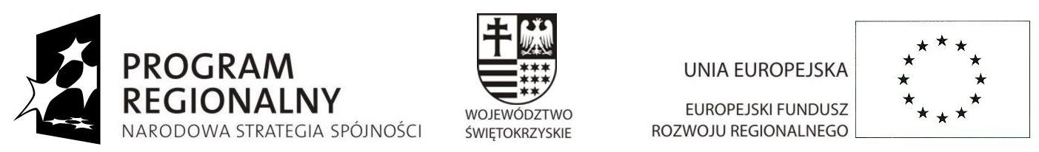

Na drugiej stronie:
- logo Miasta i Gminy Chmielnik ( w kolorze czarnym) :
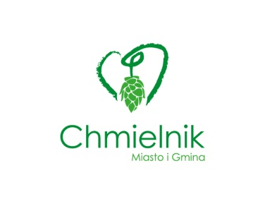

Opracowania graficzne powinny przed wydrukiem uzyskać akceptację Zamawiającego.
Projekt graficzny materiałów promocyjnych w wersji elektronicznej należy przekazać Zamawiającemu do akceptacji na adres: renatacwiek@umigchmielnik.com lub osobiście
w UMiG w Chmielniku.
2.Sposób uzyskania informacji dotyczących przedmiotu zamówienia:
Szczegółowe informacje dotyczące przedmiotu zamówienia można uzyskać pod numerem
tel. 41 354-32-73 wew. 209. Pracownikiem uprawnionym do kontaktów z wykonawcami jest Renata Kułagowska- Ćwiek.
3. Termin wykonania zamówienia: do 30 października 2015 roku ( dostawa na adres Zamawiającego).
4. Opis wymagań stawianych wykonawcy:
O udzielenie zamówienia mogą ubiegać się Wykonawcy, którzy:
-posiadają wymagane kompetencje do wykonania zamówienia;
-posiadają niezbędną wiedzę i doświadczenie oraz dysponują odpowiednim potencjałem technicznym niezbędnym do wykonania przedmiotu zamówienia.
5. Opis sposobu wyboru oferty najkorzystniejszej:
Kryterium wyboru oferty stanowi cena – 100%

6. Miejsce i termin składania ofert:
Oferty należy przesłać pisemnie na adres Zamawiającego lub faksem na nr (041) 354-32-73 lub e-mailem: renatacwiek@umigchmielnik.com w terminie do dnia 05.10.2015r. do godz. 15:00. Cenę oferty należy podać na „Formularzu ofertowym” (Załącznik nr 1). Wykonawca określi cenę brutto za wykonanie przedmiotowego zadania.

7. Informacja o wyborze oferty:
Informacja o wyborze oferty zostanie zamieszczona na stronie internetowej Zamawiającego: www.chmielnik.biuletyn.net (zakładka Zamówienia publiczne ) oraz przekazana telefonicznie wykonawcy, którego ofertę wybrano za najkorzystniejszą.

8. Zamawiający dopuszcza możliwość zamówienia mniejszej ilości pendrivów w przypadku, gdy najkorzystniejsza cena przekroczy kwotę jaką Zamawiający przeznaczył na realizację zamówienia.

Burmistrz /-/ Paweł Wójcik

Załącznik nr 1
……………………dnia………………………
……………………
/pieczątka nagłówkowa Wykonawcy/
Tel/fax …………………………..e- mail……………………… REGON…………………
NIP…………………………

FORMULARZ OFERTY – wzór
Oświadczamy, że po zapoznaniu się z wymogami zawartymi w zapytaniu ofertowym z dnia 29.09.2015r. oferuję (emy) wykonanie przedmiotu zamówienia za następującą cenę:
Nazwa materiału promocyjnego | Cena jednostkowa netto w zł | Podatek VAT w zł | Cena jednostkowa brutto w zł. | Planowana ilość w szt. | Wartość brutto
Wykonanie i dostawa pendrivów |  |  |  | 150
Cena oferty musi obejmować wartość przedmiotu zamówienia oraz podatek VAT (o ile wynika to z właściwych przepisów). Cena zawiera wszelkie koszty związane z realizacją zamówienia.
UWAGA! CENY – ZAOKRĄGLONE DO DWÓCH MIEJSC PO PRZECINKU.
- Oświadczamy, że uzyskaliśmy konieczne informacje do przygotowania oferty.
- Oświadczam, że:
-posiadam/y wymagane kompetencje do wykonania zamówienia;
-posiadam/y niezbędną wiedzę i doświadczenie oraz dysponuję/emy odpowiednim potencjałem technicznym niezbędnym do wykonania przedmiotu zamówienia.
- DANE OSOBY UPOWAŻNIONEJ DO KONTAKTU ZE STRONY WYKONAWCY:

Imię i nazwisko……………………………….
Numer telefonu:………………….. nr faksu……………………
E-mail: ………………………………………………………….

…………………..
/pieczątka i podpis osoby upoważnionej
do reprezentowania Wykonawcy/

